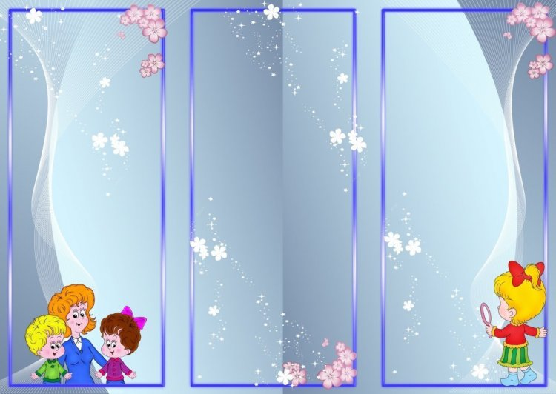
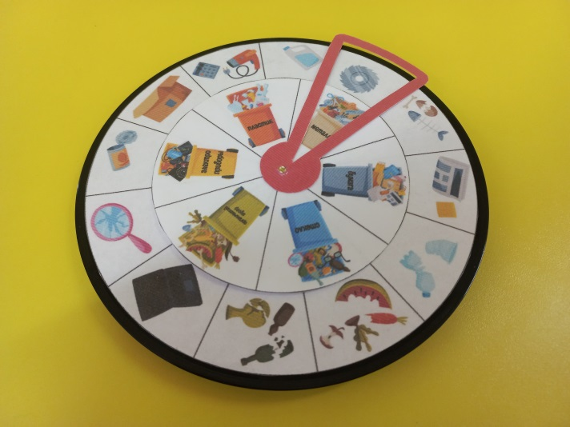Круги Луллия
«Береги природу - сортируй отходы»
Цель: содействовать ознакомлению детей с понятиями «сортировка мусора», «вторичная переработка» и представлений о способах решения важных для общества экологических проблем.
Задачи: Формировать представления у детей о том, что сортировка мусора и вторичная переработка необходимы для сохранения окружающей среды.
Способствовать формированию экологической культуры.
Развивать умение классификации предметов по материалам, из которых они изготовлены
Развивать логическое мышление, наблюдательность, память, внимание и мелкую моторику рук.
Воспитывать уважение к труду и бережное отношение к окружающему миру природы.

Лото
«Живая и неживая природа»

Цель: расширять и закреплять представлений о природе.
Задачи: формировать
навыки различать живые и не живые объекты, находить связи между ними. Развивать связную речь. Воспитывать бережное отношение к природе

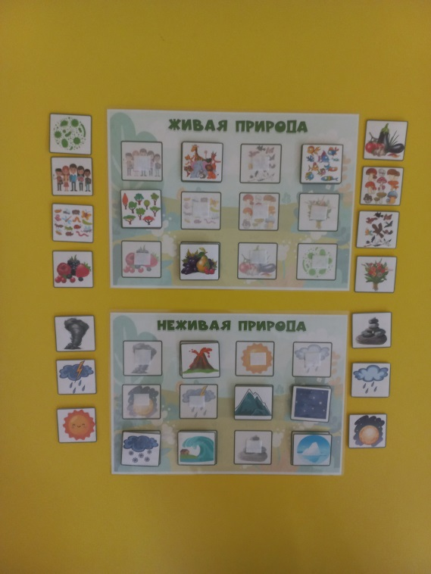

МДОАУ«Детский сад № 99 комбинированного вида «Домовенок» г.Орска»

«Использование дидактических игр и пособий в экологическом образовании дошкольников»

Подготовила:воспитатель
Витенко Ольга Александровна


Ведущий вид деятельности дошкольников - игра. Игры на экологическую тему являются эффективным и интересным средством экологического воспитания.
Играя, дети лучше усваивают знания об объектах и явлениях окружающей природной среды, учатся устанавливать взаимосвязи между собой и средой, знакомятся с последовательной сменой сезонов и с изменениями в живой и неживой природе.Мною и родителями моих воспитанников были сделаны различные пособия, которые направлены на развитие познавательной активности детей, самостоятельности, формирование экологического сознания дошкольников, воспитание любви к природе, стремления беречь и охранять ее
Дидактическая игра
«Живая и неживая природа»

Цель:Обогащать знания детей об окружающем мире
Задачи: Развивать внимание, образное мышление и словарный запас детей. Расширять и обобщать знания детей о живой и неживой природе. Развивать связную речь. Формировать осознанное и бережное отношение к живой природе. Учить разделять объекты живой и неживой природы.
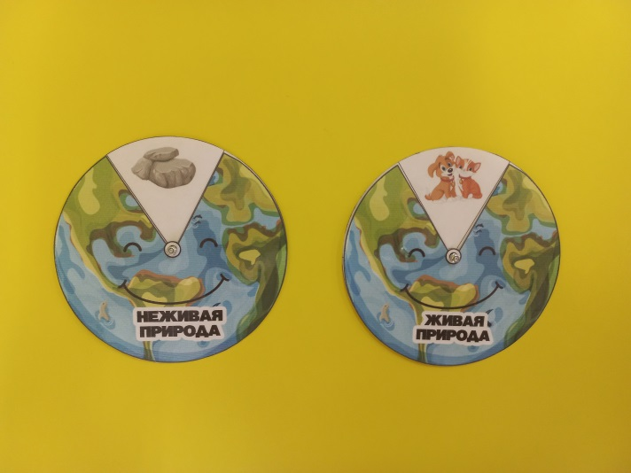

.
Дидактическая игра
«Когда Земля грустит и радуется»
Цель игры: Создание условий для формирования представлений у детей старшего дошкольного возраста о правилах поведения в природе, об источниках возникновения мусора, о влиянии отходов на окружающую среду и здоровье человека, заложить основу экологической культуры.
Задачи: Познакомить детей с планетой Земля. Ознакомить дошкольников с правилами поведения в природе. Закрепить знания ребенка о том, что Земля – наш общий дом, в котором живут звери, птицы, насекомые; развить разговорную речь. Развивать логическое мышление, речь, память, творческое воображение. Воспитывать доброту, интерес, любовь к природе.

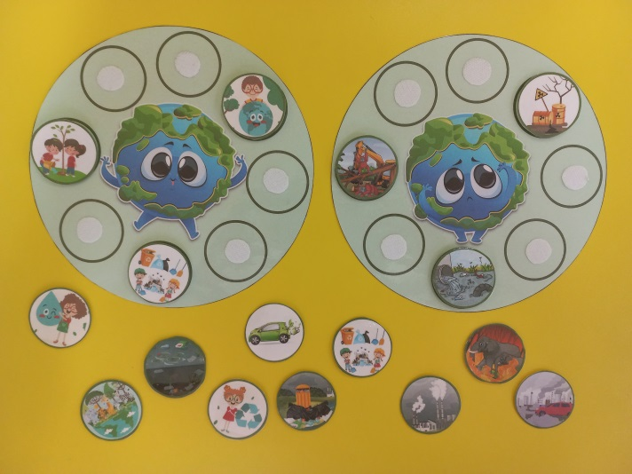

Макет экосистемы «Африка»
Цель: развивать речь, мышление, внимание, воображение, зрительное восприятие, познавательный интерес к изучению природы;
Задачи: формировать у детей обобщенные представления о природе нашей планеты, в частности, экосистему «Африка»; закреплять знания детей о животных теплых краев; формировать ценностное отношение к природе планеты Земля как красоте окружающей среды, среде жизни животных; учить исследовать объекты природы; воспитывать любовь к природе, экологическое сознание.

